TheFibers
C R E AT I V E F I B E R S

사용자메뉴얼

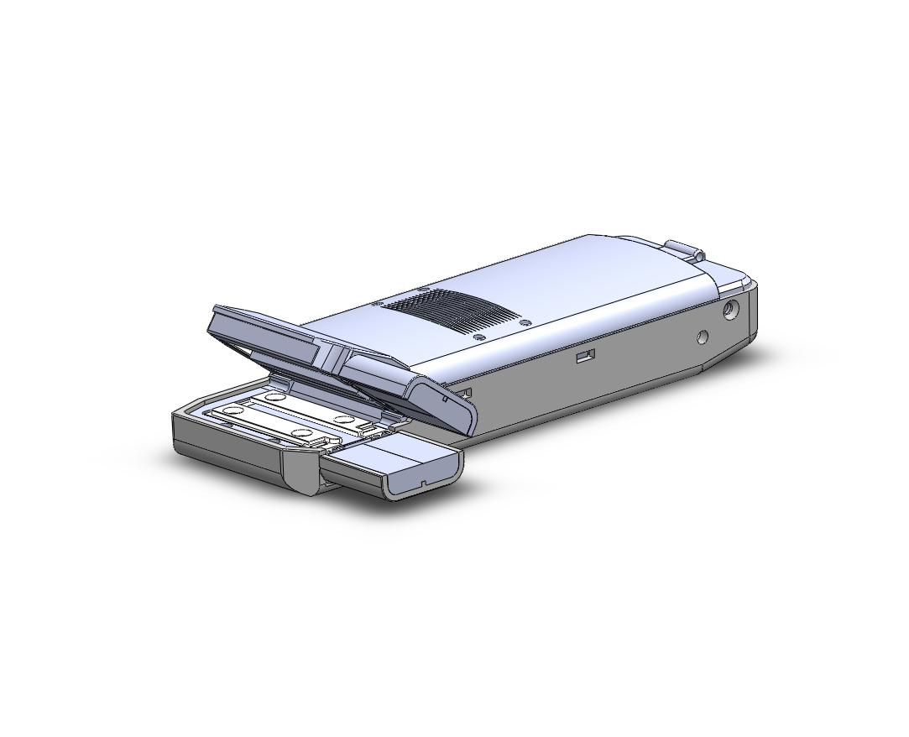
FTSTM
Fiber Optic Thermal Stripper

제품소개
FTSTM 는 필드의 FTTH/FTTx에서 코팅된 광섬유를 탈피하는데 매우 유용합니다. 단지 한손으로 작동하여 쉽게 광섬유를 탈피할수 있습니다. 더 이상 광섬유를 탈피하기 위하여 스트리퍼를 바닥에 올려놓고 허리를 구부릴 필요가 없습니다.

적용제품
▪ Fiber To The Home (FTTH) and FTTx
▪ 광통신 및 광네트워크 구축
▪ 광통신 제품 제조회사
▪ 광통신용부품류 등

기본구성
a. FTS (included Battery)
b. Typical 24-pin Charger
c. Necklace
d. Brush
e. Manual

품질보증
FTSTM 는 소비자에게 배송되기 전에 우리의 검사를 모두 통과하였습니다. 그러나 만약 여러분이 제품을 사용하기 전 어떠한 문제를 발견하신다면 저희에게 바로 전화 주십시오. 더파이버스는 소비자에게 구매일로부터 1년간 제품에 대해 품질을 보증합니다. 하지만 아래와 같은 사항으로 인한 제품의 손상에 대해서는 품질보증에서 제외 되거나 유상으로 수리를 하셔야 합니다.

▪ 제품으로부터 시리얼 넘버 스티커가 제거된 경우
▪ 사용자에의해 비정상적인 사용 및 과실에 의한 제품 손상
▪ 허가되지 않은 제품의 분해에 의한 손상

주요특징
• FTTH 광섬유탈피용으로 매우 적합함
• 핸드헬드형 Fiber Thermal Stripper
• 쉬운 한손 오퍼레이팅 가능
• 경제적인 가격 그러나 최상의 탈피 품질
• 탈피후 파이버 스크래치/크랙 없음
• 안전한 히팅 콘트롤 시스템
• 고기능 스트리핑 구조
• 단심 및 다심 파이버 탈피 가능
• 세계 최소 탈피시간
• 휴대폰용 충전기 사용
• 신속한 A/S 가능 (1-2일이내)
• CE/FCC 및 RoHS 인증제품
• Made In Korea
규격
파트 넘버 | FTS-900 FTS-250 FTS-RF
적용 파이버 | 900um 250um 12-Ribbon Fiber
탈피 코팅 영역 | 900/250um 250um 400/250um
히팅 범위 | Ceramic Heater 70~140 ℃ (max)
탈피 길이 (max) | 35mm
탈피 시간 | 1 ~ 2 sec. (max)
입력 | DC 4.2V 750mA TTA 24-Pin Charger
배터리 | 3.7V 2200mA  Rechargeable Lithium Ion Battery
배터리 구동시간 | Approx. 4 hours
Power of Charger | 110/220V@50/60Hz
충전시간 | 4 hours
크기 | 150(l) x 25/45(w) x 15(t) mm
무게 | 150g (배터리포함)

제품설명

- 동봉된 목걸이를 FTS에 걸고 브러쉬를 준비한다.

- 전기적 파워는 두가지중 하나를 사용가능하다. 하나는 배터리이고 다른 하나는 충전기이다. 배터리는 필드에서 전기공급없이 사용할 때 사용된다. 충전기는 공장에서 사용할때나 전기 공급이 가능할 때 사용할수 있다.

3. 배터리타입
기본구성에는 재충전가능한 3.7V, 2200mA, Lithium Ion Battery 가 동봉된다. 완충전된 배터리는 4시간정도 사용이 가능하다. LED 램프색에 의해 배터리상태를 항상 확인할수 있다. LED 램프색은 완충전상태에서 녹색을 띤다. 그리고 배터리가 방전상태에 도달하게되면 주황색을 거쳐 적색으로 변한다. 배터리충전에 대해서는 다음스텝 참조바람.

배터리를 교체하기 위해서는, 양쪽의 나사를 풀고 또한 양쪽의 후크를 핀 같은 것으로 누른후 슬라이드를 포함한 상판을 열고 새로운 배터리로 교체한다.
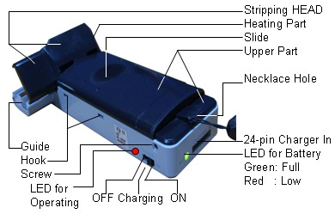

[제품외관]

4. 충전기
또한 핸드폰용 TTA 24-pin 충전기가 동봉되며 110/220V @50/60Hz 에서 사용된다. 충전하기 위해서 충전기의 24-pin 잭을 FTS에 연결한다.

5. FTS 옆면에 있는 스위치는 세군데로 움직일수 있다. 맨왼쪽은 POWER OFF 이며 가운데는 충전만 할수 있으며 맨 오른쪽은 POWER ON 동시에 충전기가 꽂혀 있으면 충전도 가능하다.

사용방법

작동
- 스위치 ON 그리고 웝업 : 파이버 코팅을 잘 탈피하기 위해서는 사전에 충분히 히팅 되어 있어야 하며, 히터의 웜업타임은 1~2분 이상입니다. 1~2분이 지나면 측면 LED가 점등되며 이때가 탈피가능 모드입니다. 또한 최상의 탈피 품질을 얻기 위해서 900um fiber 는 FTS-900로, 250um fiber 는 FTS-250 로, 그리고 12-Ribbon Fiber 같은 다심파이버는 FTS-RF 로 탈피합니다. 왜냐하면 각각의 모델들은 각각의 파이버 및 케이블에 따라서 제품생산시 블레이드형태, 파이버가이드를 최적의 조건들로 맞추어져 있기 때문입니다. 이러한 조건들은 사용자가 직접 변경 및 조절이 가능하지 않습니다. 다만 히팅온도는 사용하는 케이블재질에 따라서 변경 가능합니다.
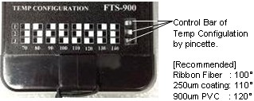

- 가이드 부분과 히팅파트는 최고의 스트리핑을 하기 위해서 가장 중요한 부분이므로 항상 깨끗하게 유지하며 조심히 다루어야 합니다. 때때로 코팅 잔재물이 탈피후 히팅파트에 남아 있는데, 이러한 코팅 잔재물은 입으로 불거나 브러쉬로 깨끗이 처리해야 합니다.

- 오른손으로 FTS를 잡는다. 슬라이드를 잡아당기고 스트리핑헤드를 오픈한다. 왼손의 두손가락으로 가이드를 지지한채로 파이버를 가이드홈에 맞추어 놓는다. 이때 원하는 탈피길이에 따라서 5mm 간격으로 매겨져 있는 눈금에 맞추어 놓는다. 다시 슬라이드를 밀어 HEAD를 닫는다. 1~2초후 탈피한다. 탈피중에는 오른손 엄지손가락으로 슬라이드를 계속 밀거나 헤드(HEAD)를 잡고 누르면서 탈피하여 탈피중 광섬유의 흔들림을 방지한다.
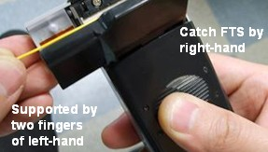

[왼손가락으로 가이드를 지지하는 모습]

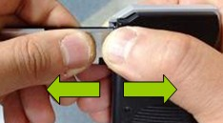

[오른손 엄지로 헤드 잡고 누르는 모습]
배터리충전

- 충전기의 24-pin 잭을 FTS에 연결한다. 스위치를 CHARGING (가운데포지션) 로 움직인다.

- 충전 시작시에 LED 램프는 적색이며 완충전되면 녹색으로 변한다. 완충전시간은 약 4시간 걸린다.

- 배터리가 완전히 방전되었을 때, 그러나 FTS를 충전기와 함께 사용하고 싶을때 적어도 충전기 연결후 30분후에 사용을 권고합니다.

TheFibers Inc.
A-1109 Keumkang Penterium IT Tower
282 Hagui-ro, Anyang-City, Korea
Tel: +82-31-381-6108
Fax: +82-31-381-6109
sales@thefibers.com
www.thefibers.com

